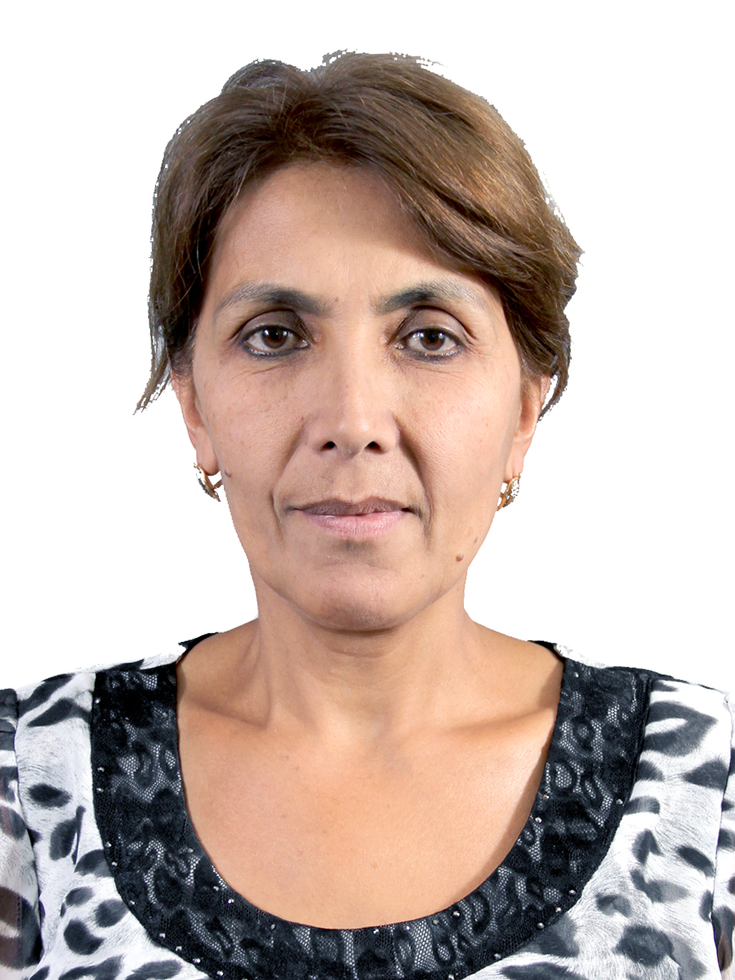
МАЪЛУМОТНОМА
Самигова Шаҳодат Насиржоновна

2015 йил 23 апрелдан

Ўзбекистон Республикаси Марказий банки Тошкент вилояти

Бош бошқармаси Маъмурий хизмат фарроши
Туғилган йили:  06.04.1967 | Туғилган жойи:  Тошкент шаҳар
Миллати:  ўзбек | Партиявийлиги:  партия аъзоси эмас
Маълумоти:  ўрта | Тамомлаган:
Маълумоти бўйича мутахассислиги: | тикувчи
Илмий даражаси:  йўқ | Илмий унвони:  йўқ

Қайси чет ва МДХ давлатлари тилларини билади (тўлиқ кўрсатилиши лозим):

рус тили
Давлат мукофотлари билан тақдирланганми (қанақа):
тақдирланмаган
Халқ депутатлари, республика, вилоят, шаҳар ва туман Кенгаши депутатлари ёки бошқа сайланадиган органларнинг аъзосими (тўлиқ кўрсатилиши лозим):
сайланмаган

МЕҲНАТ ФАОЛИЯТИ
08.1985-08.1989 йй. | Тошкент шаҳридаги “Малика” трикотаж ишлаб чиқариш уюшмаси тикувчиси
12.1994-03.1995 йй. | “Халқаро почта” акцидорлик жамияти Хўжалик бўлими фарроши
04.1995-10.1995 йй. | Тошкент давлат иқтисодиёт университети 3-ётоқхона фарроши
10.1995-06.1998 йй. | “Халқаро почта” акцидорлик жамияти Хўжалик бўлими фарроши
10.1990-01.2001 йй. | “Темурийлар тарихи” давлат музейи фарроши
01.2001-05.2001 йй. | Тошкент шаҳар Шайхонтоҳур тумани 7-сонли фойдали иш тармоғи фарроши
05.2001-02.2002 йй. | Тошкент шаҳар Шайхонтоҳур туманидаги “Жанггоҳ” уй-жой мулкдорлар ширкати фарроши
04.2015 й.-х/в. | Ўзбекистон Республикаси Марказий банки Тошкент вилояти Бош бошқармаси Маъмурий хизмат фарроши

Ходимлар билан ишлаш
бўйича бош эксперт Д.Б.Икрамова

Самигова Шаҳодат Насиржоновнанинг яқин қариндошлари хақида
МАЪЛУМОТ

Қарин-дошлиги | Фамилияси, исми ва отасининг исми | Туғилган йили ва жойи | Иш жойи ва  лавозими | Турар жойи
Отаси | Абдуллаев Носиржон б/о | 1928 йил  Тошкент шаҳри | 2002 йилда вафот этган  (I гуруҳ ногирони)
Онаси | Абдуллаева (Ғаффорова) Санобар б/о | 1952 йил  Тошкент шаҳри | 2014 йилда вафот этган  (уй бекаси)
Опаси | Хожибоева (Абдуллаева) Мушарраф Носиржоновна | 1959 йил Тошкент шаҳри | 2019 йилда вафот этган  (уй бекаси)
Акаси | Абдуллаев Нусратулла Носиржонович | 1962 йил Тошкент шаҳри | Хусусий тадбиркор | Тошкент шаҳар  Олмазор тумани  Қорасой кўчаси проезд Дрижабль, 1-берк кўча  10-уй
Акаси | Абдуллаев Ниғматилла Носиржонович | 1964 йил Тошкент шаҳри | Хусусий тадбиркор | Тошкент шаҳар  Олмазор тумани  Қорасой кўчаси проезд Дрижабль, 1-берк кўча  10-уй
Турмуш ўртоғи | Самигов Одилжон Обиджонович | 1965 йил  Тошкент шаҳри | 21 сонли мехрибонлий уйида  Қоравул | Тошкент шаҳар Шайхонтоҳур тумани Жанггоҳ кўчаси 15в-уй  38-хонадон
Қизи | Самигова Ҳилола Одилжоновна | 1990 йил Тошкент шаҳри | Уй бекаси | Тошкент шаҳар Шайхонтоҳур тумани Жанггоҳ кўчаси 15в-уй  38-хонадон
Ўғли | Самигов Азимжон Одилжонович | 1991 йил Тошкент шаҳри | Хусусий тадбиркор | Тошкент шаҳар Шайхонтоҳур тумани Жанггоҳ кўчаси 15в-уй  38-хонадон
Қизи | Самигова Мадина Одилжоновна | 2002 йил Тошкент шаҳри | Йужу инсетут  1 курс | Тошкент шаҳар Шайхонтоҳур тумани Жанггоҳ кўчаси 15в-уй  38-хонадон
Қайнотаси | Самигов Обиджон | 1941 йил Тошкент шаҳри | 2010 йилда вафот этган  (Тошкент вино заводи ишчиси)
Қайнонаси | Самигова (Агзамова) Мухаббатхон | 1941 йил Тошкент шаҳри | 2022 йилда вафот этган

